Como as partes são geradas
Ensaio sobre a razão compositiva - Capítulo 3 - Edson da Cunha Mahfuz

Como se criam as formas na arquitetura? → interpretação e adaptação de preceitos

Métodos de geração das formas (analogias são o principal instrumento):

- Método Inovativo:

  - Origem: primeiros construtores → “tentativa e erro” → haviam poucos precedentes;
  - Processo para resolver um problema sem precedentes, um problema conhecido de maneira diferente, emprego de novos materiais, edificações para abrigar novas atividades;
  - Exemplos: início da utilização do concreto armado, plásticos derivados do petróleo, etc. Na arquitetura: Edifício Larkin, Frank Lloyd Wright, 1904;

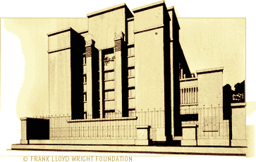

- Atualmente, pode-se dizer que o método inovativo se caracteriza pelo detalhe → formas que se diferenciam das existentes pelo uso de analogias → não são totalmente originais;
- ANALOGIA → “Qualquer modo de pensamento no qual um objeto ou grupo de objetos é comparado ou assimilado a outro” (Lloyd, G.E.R., 1966);
- Na arquitetura → analogia → um objeto existente pode servir como ponto de partida para criação de outro;

- Gera partes arquitetônicas de duas maneiras:

    - Cruzamento de contextos → analogia positiva entre uma situação do campo da arquitetura e outra fora dela.

  - Analogias Visuais:
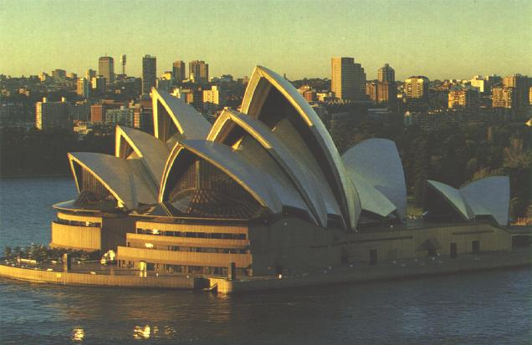
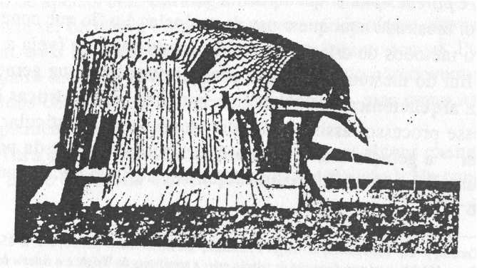
- Aparência das formas urbanas e naturais

- Artefatos não-arquitetônicos

Casa da Planície, Oklahoma, Herb Greene, 1962.
Opera House, Sydney, Jorn Utzon, 1956.

  - Analogias Estruturais: organização do corpo humano, funcionamento do mundo natural, organização de uma necessidade (forma segue função).

  - Analogias com princípios do outras disciplinas.

    - Inversão (analogia negativa) → caminhos improváveis para se alcançar soluções inéditas.
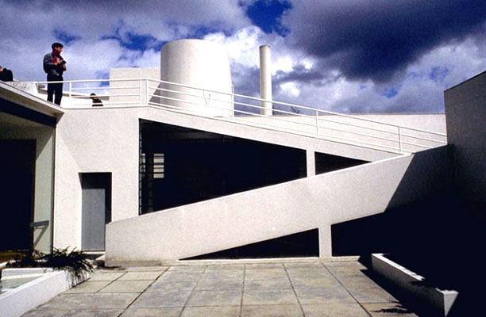

Villa Savoie, Lê Corbusier, 1929-31.

- Método Tipológico:

- Baseia-se num “tipo” pré-existente;
- Tipo: “A palavra tipo não representa uma coisa a ser copiada ou imitada, mas a idéia de um elemento que deva seguir como regra para o modelo... O modelo, entendido em termos da execução prática da arquitetura, é um objeto que deve ser repetido como é; o tipo, ao contrário, é um princípio que pode reger a criação de vários objetos totalmente diferentes. No modelo, tudo é preciso e dado. No tipo, tudo é vago.”
- Estudos tipológicos – classificações:

  - Por tipos formais: análise e comparação dos fenômenos arquitetônicos; não precisa ocorrer vinculado a um tema específico;
  - Por tipos funcionais: análise dos fenômenos que compõe o todo; deve ocorrer em conexão com temas reais;

- Método Mimético:

- Mísesis → palavra grega para imitação (produto da era clássica);
- Geração de novos artefatos arquitetônicos através de imitação de modelos pré-existentes;

Modelo → deve ser repetido como ele é; é uma forma familiar aceita e testada.
≠
Tipo → um princípio que deve reger vários objetos diferentes.

- Método Normativo:

- Formas surgem a partir de normas estéticas, princípios regulares;
- As três normas estéticas mais significativas são:
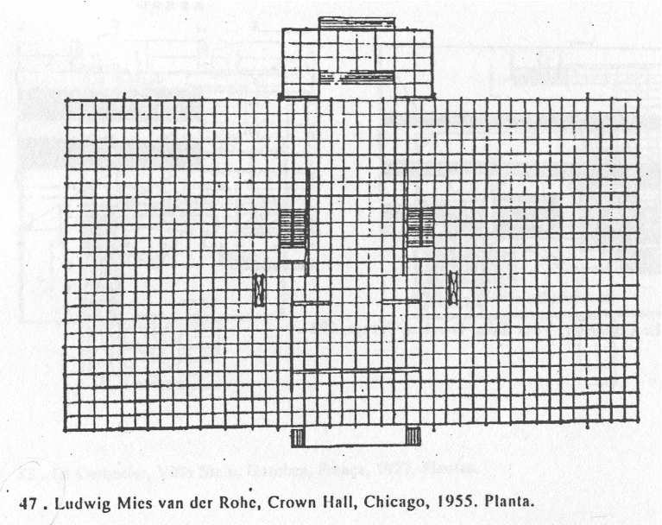
  - Sistemas geométricos:

  - Bidimensionais:

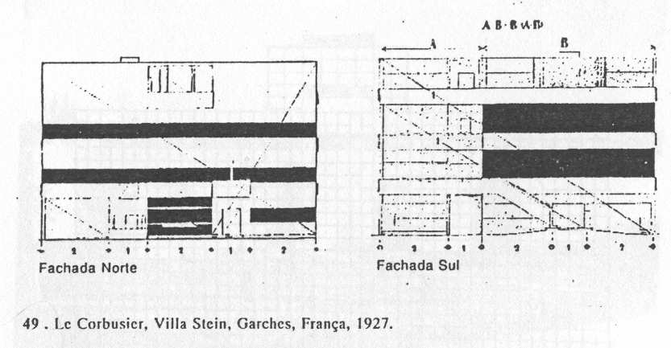

  - Linhas reguladoras:

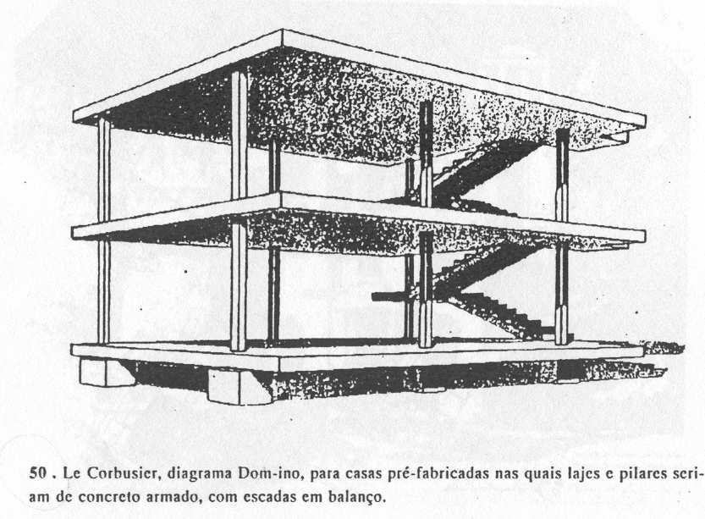

  - Tridimensionais.

  - Sistemas proporcionais: ex.: ordens clássicas, a teoria de Pitágoras, etc.
  - Uso de formas geométricas elementares para as partes principais de um edifício: ex.: pirâmides egípcias (prisma), Ville Savoie (cubo), etc.

